**1.写一个方法，从键盘输入一个整数(nextInt())，如果输入的不是整数，则提示输入有误，请重新输入，直到输入正确为止。(通过异常捕获处理)**

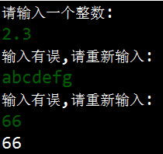

**2.写一个方法void judge(int a, int b, int c)，判断三个参数是否能构成一个三角形，如果不能抛出异常(名字起一个合适的)，显示异常信息a，b，c+“不能构成三角形”，如果可以构成则显示三角形三个边长，在主方法中得到命令行输入的三个整数，调用此方法，并捕获异常。**

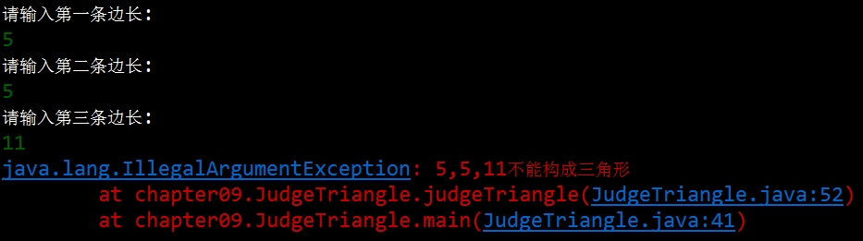

**3.定义一个姓名长度小于2的异常，对应姓名长度不能小于2**

**定义一个学生类，添加属性：姓名，年龄**

**添加set,get方法，其中要求设置姓名方法如果名字长度小于2就抛出异常且不赋值。**

**写一个测试类，创建学生对象，设置年龄，姓名（使用捕获异常处理）**

效果图：

